Муниципальное бюджетное образовательное учреждение дополнительного образования детей «Ольховская детская школа искусств» Ольховского муниципального района Волгоградской области.

Авторская методическая работа
«Древо Жизни»
предлагается по следующим предметам:
(декоративно-прикладное искусство, композиция,
скульптура (объём, рельеф).

Разработала и выполнила преподаватель
класса «Живопись»
« Ольховская детская школа искусств»
Мухамедова Людмила Владимировна

с.Ольховка

Вводная часть. Немного истории.
Усложнение символа креста происходит через образ Древа Жизни, или Мирового Древа. Вся пространственная символика креста включает в мифы о Древе, дополняясь свойствами живого развивающегося организма. Процесс роста дерева начинается, когда в цветок попадает пыльца, образуется завязь плода, необходимого для формирования семени.
В будущем, быть может, огромное дерево пока не существует, но само его появление уже стало возможным. Затем, с каждым следующим этапом жизненного цикла, эта вероятность всё увеличивается, пока не воплощается окончательно, становясь реальной не только для ума, но и для физических чувств.
Фазы взросления растений и деревьев (многолетних растений) приобрели символическое значение. Цветок и его части (пестик, тычинка, пыльца), семена, прорастающая почка, саженец, молодой побег, укрепившееся дерево, а также дерево сухое (окончившее жизненный срок), составляют изобразительные композиции самых разных эпох мирового искусства. На древнерусских украшениях, в иконной книжной орнаментике семь стадий роста встречаются как по отдельности, так и вместе, образуя «древо животное». Схематично их выражает знак Ж, встречающийся на браслетах и в белокаменной резьбе (на Дмитровском соборе во Владимире Ж в форме стилизованного растения высечен свыше 80 раз).
Иероглиф Древа возник на севере Европы в доисторическое время, откуда продвинулся до Китая. В большинстве традиций Ж выполняет 2 основные части священного Древа – корни и крону. В кириллице Ж соответствует понятию «живите!» и плодородию.
Близок к живите и славянский крин (цветок лилии) – эмблема растительной силы.
Индусы созерцали Мировое Древо из двух точек наблюдения: как ньягродху, буквально «растущее вниз» (ветвями), и как растущее снизу вверх – ашваттху (коновязь).
В древности конь служил символом солнца, а само оно часто изображалось наподобие плода Мирового Древа (Египет, Ассирия).
В иероглифе Ж центр обозначает границу между Землёй и Небом. Повествуя о древе Ашваттха (подлинный вид которого невозможно представить), через порог, ведущий к высшему миру, где царит вечность и единение с Божеством:

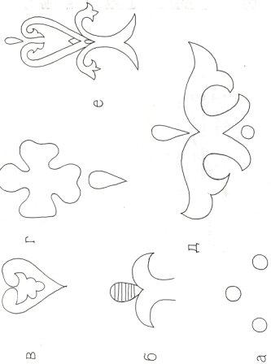

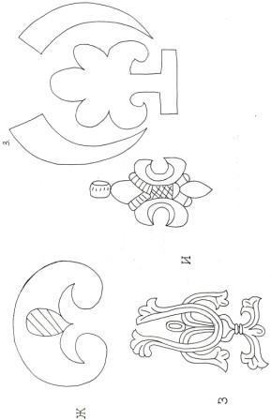

Символика развития растений на украшениях древнерусских княгинь:
а). семена;
б). прорастающее зерно;
в). росток;
г). пыльца;
д). корни семя;
е). опыление.
ж). прорастающая почка;
з). новые побеги;
и). «крин» (лилия).
«Древо животное»
На колте XI--XII в. Золото, перегородчатая эмаль.

С корнями вверх, ветвями
Вниз Ашваттха считается
Неподходящим,
Гимны -- его листья;
Тот знаток Вед,
Кто его знает.
Вверх и вниз простираются
Его сучья…предметы чувств –
Его побеги;
Вниз тянутся также корни
Его, связующие действительностью
В человеческом мире.
Ни такого его вида здесь
Не постигнуть, ни основания,
Ни конца, ни начала;
Крепким мечом отрешённости
Срезав Ашваттхи столь
Разросшиеся корни,
Нужно стремиться в ту
Область, куда вступив,
Не возвращаются боле.
Я привожу к безначальному
Духу, от которого некогда
Началось проявление мира.

Аллегория духовного восхождения была известна и древним индейцам Мексики: на одном рисунке некто взбирается по стволу кактуса (5в), на другом стволе вершины виден солнцеобразный цветок.
Библия в рассказе о грехопадении представляет Мировое Древо в двух ипостасях: Древо познания добра и зла и Древо Жизни. Из любопытства преступив заповедь Творца, Ева отведала плод Древа познания; Адам вынужден был повторить её поступок, за что оба лишились плодов Древа Жизни и были изгнаны из рая.
Если вспомнить иероглиф Ж, то в нём Древо Жизни станет центральной осью (единство с Создателем, тождественное бессмертию), а Древо познания добра и зла разделится на правую и левую ветви.
По Евангелию, возврат к изначальному райскому состоянию стал возможен только после искупительной жертвы Христа на Кресте – Древе в средоточии мира:

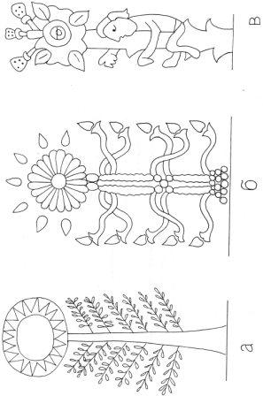

Мировое ДРЕВО с эмблемой высшего мира в виде солнцеобразного цветка на вершине:
а). Древний Египет;
б). Ассирия;
в). Древняя Мексика (человек, поднимающийся к вершине обозначает путь духовного становления).

Смысл начертания кириллистической буквы Ж раскрывается через схематическое изображение ДРЕВА с 5 ветвями, 2 из которых согнулись под тяжестью плодов…

Кипарисово древо
Всем древам мати…
Слывёт то древо
Преображенное,
Был вырезан Чудин
Поклоне крест,
На нём распят был
Истинный Христос,
Потому кипарисово древо
Всем древам мати.

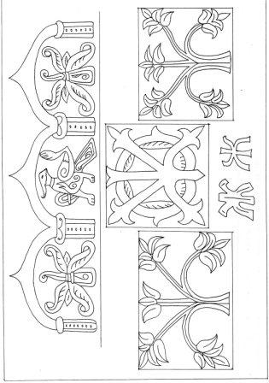

Распятие Спасителя вернуло прощение Бога, кто уверовал в последующее Воскресение Христово. Вечная жизнь святых изображена в Откровении Иоанна Богослова, где посреди Небесного Града вновь возвышается Древо Жизни, «дающее на каждый месяц свой плод».
Этот новозаветный образ также был известен задолго до Рождества Христова. Плоды Древа Жизни Апокалипсиса отвечают золотым яблоком Гесперид греческой мифологии.
Число плодов (12) и связь с годовым оборотом напоминают о 12 Адитьи(«неделимых») индуизма. Считается, что 12 Адитьи – это 12 положений Солнца (или 12 знаков Зодиака), которые одновременно являются в конце цикла земного существования.
Эти представления опираются и на природный прототип Мирового Древа. Семена деревьев образуются лишь раз в году, состоящем из 12 месяцев, которые как бы соединяются семенем в одно.
Кстати, жизнь дерева включает и более частый ритм – смену дня и ночи.
В китайской культуре закату соответствует начертание, показывающее солнце, зависшее над деревом на исходе дня, а темноте – изображение светила, упавшего к подножию дерева.
Другой приметой райского Древа являются 4 животворных потока, текущие от его корней на 4 стороны света. Вообще, Древо Жизни труднодоступно, находится в скрытом месте, где его охраняет неусыпный страж. Под деревом изображали хищных зверей (львов, барсов, волков), крылатых гениев или вооружённых всадников. Такая иконография зародилась в Месопотамии и стала известна повсюду благодаря персидским, византийским и арабским мастерам. Иное значение имеют две птицы, помещаемые в корне. Они восходят к полуженщинам – полуптицам гарпиям эллинской мифологии, которые изначально не имели зловещего характера, а символизировали ангелов, возносящих души покойников к источнику вечного блаженства.
Тот же смысл сохранился в русских сказочных птицах, например: Сирин-птица. В целом символические животные соотносятся с тремя уровнями Мирового Древа: драконы и змеи с корнями (первичная материя0, млекопитающие со стволом (подъём, проникновение), птицы с ветвями и листвой (переход в новое качество).

У каждого народа считалась священной своя порода дерева:
у индусов –смоковница, в Вавилоне – пальма.
у иранцев – орех, в Ассирии – виноградная лоза,
в Мексике –агава, у даосов в Китае – персик.
в Скандинавии – ясень, в Германии – ель, позднее липа,
К тому же эти деревья посвящались определённому божеству. Славянские племена почитали как одиноко стоящие деревья (берёзу, дуб, ель, сосну, тополь), так и священные рощи, окружённые магической изгородью. Так запрещалась рубка леса и проходили языческие празднества. Рождение детей и материнство гармонировали с идеей бесконечного воспроизводства, заложенной в жизненном цикле дерева. Принцип «умереть, чтобы возродится снова»,без которого невозможно прорастание семени, символизировал мысль о коллективном бессмертии людей. Отсюда старинный обряд захоронения людей умерших при родах младенцев под корнями священного дерева.
Дерево вошло в обиход, сознание, фольклор и до сегодняшнего дня у некоторых народностей дерево является тотемом, мифическим предком племени. И это не случайно. Ведь дерево – это и дом, и храм и последнее пристанище человека.
Сюжет «дерева» чрезвычайно распространён в народном искусстве, он часто встречался в народной вышивке и на прялке, в частности пучежской. В прошлом веке к нему обращались народные вятские мастера, а сегодня включают в свои композиции каргопольские мастера.
Глиняное дерево встречалось в Калужской области. Следы культа дерева можно извлечь из обрядов и ритуалов прославян и русских племён, некоторые из них не забыты и доныне, хотя, выметая, например, мусор из дома, мы вряд ли помним, что производим магический обряд, к которому прибегали наши предки, выгоняя из дома хворь и нечисть.
В последний четверг перед троицей русские шли в лес, пели песни, срубали берёзу, обряжали её в женское платье, украшали лентами и лоскутками, несли в дом или деревню, а затем топили в реке, чтобы вызвать на поле дождь.

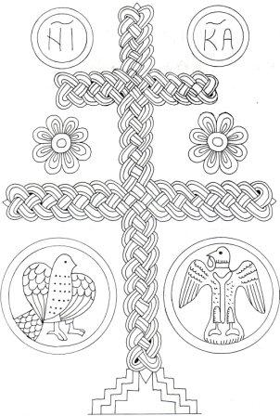
Плетёный крест, обозначающий взаимосвязь Древа Жизни и Древа Познания добра и зла.
Прорись с греческой миниатюры XI века.

Целями данной методической разработки являются исследование межпредметных связей между скульптурой, декоративно-прикладным искусством и композицией. Объемное изображение предметов в рельефе, развитие наблюдательности, зрительной памяти и умение использовать композицию, в том числе и декоративную композицию. Также целью этой методической разработки является подведение анализа над работой по предмету "Скульптура в рельефе" за последние время изобразительного класса Ольховской детской школы искусств.
Декоративная скульптура занимает важное место в изображении знакомых нам предметов, она позволяет по-новому взглянуть на окружающий мир, почувствовать его неоднозначность и завораживающую красоту. Родная природа является прекрасной темой для художественной стилизации форм. Один и тот же объект можно изучать и отображать бесконечно – и в зависимости от поставленной задачи получать различные результаты. Стилизации природных форм уделяется большое внимание, так как эти задания помогают овладеть аналитическим мышлением и способами оригинального выражения натуры.
Задачи. Научить основам передачи рисунка в объемной и рельефной форме.
Усвоить соблюдение основных пропорций, передачу характера,
применение фактур.
Закрепить приёмы стилизации образа. Предоставляется прекрасная возможность творческой работы, которая заключается в художественной переработке природных и растительных форм, а затем и в создании стилизованного декоративного скульптурного изображения.

Предварительный эскиз – важная часть в этой работе. Выполняя натурные зарисовки, ученик выявляет пластику природных форм, мыслить пластическими формами, отмечает ритм, строй и текстуру объектов. Затем на основе собранного материала создаёт эскиз для скульптуры в стилизованном виде. Также необходимо добиться, чтобы ученик вылепил декоративную скульптуру, наиболее приближённую к эскизу, большое значение уделяется тщательности проработки деталей -- это развивает внимательность и аккуратность в работе.

Для выполнения лепки «Древа Жизни» необходимо сделать зарисовки с натуры различных деревьев и кустов, их стволов и веток с цветами и ягодами, отдельных цветов и листьев, семян, фрагментов коры; стилизацию зарисовок; создать эскиз.
Во время выполнения этого задания важно обратить внимание учащихся на силуэт каждого из деревьев, на характерные черты, особенности формы и отдельных деталей. В работе над стилизованным эскизом надо отдать предпочтение обобщению, предельной лаконичности формы. Трансформация должна производиться за счёт выявления и усиления природных качеств объекта. Использование декора также направлено на усиление выразительности формы: он может быть объёмным или рельефом, в зависимости от характерных качеств скульптурного изображения.
Птицы на деревьях. Задание усложняется тем, что птица должна быть изображена в природной среде – на ветке, на дереве, в гнезде, с цветком, с плодом. Нужно обратить внимание ученика на индивидуальные особенности объекта, его пластику, силуэт. Это задание формирует эстетический вкус и понимание красоты декоративных форм. Оно также совершенствует технику исполнения в материале, чистоту и качество формируемых поверхностей.
После того как изделие готово и подсохло его необходимо обжечь в муфельной печи. После обжига покрыть белой водоэмульсией и начать расписывать гуашью. Затем декоративное изделие покрывается бесцветным лаком.
По композиции «Древо Жизни» может быть выполнено, например, так:
на мешковине выкладывается контур дерева из семян (камешки, пуговки, ракушки, шишки, бусинки -- листва). Использовать можно любой природный материал, включая и глину.

После таких заданий полезно устраивать ВЫСТАВКИ, которые служат наглядным примером и стимулом для начинающих скульпторов.

Работы моих учеников

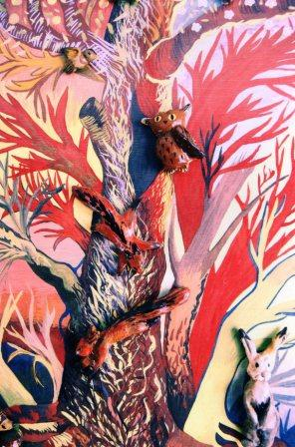
Работу выполнила Лиманская Таня 14 лет (бум. Гуашь, по стеклу глиняные животные выполненные рельефом) декоративно –прикладное искусство.

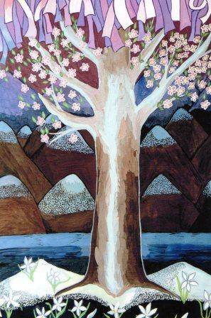Работу выполнила Лисицкая Юля 14 лет (бум., гуашь) композиция.

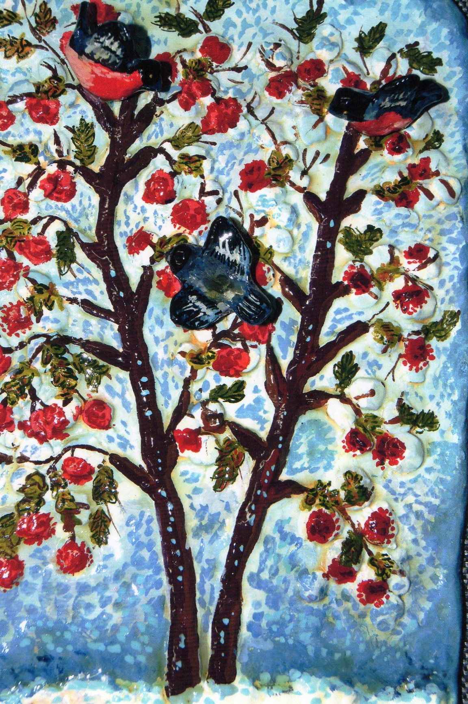
Работу выполнила Назарова Вика 13 лет (глина, гуашь, лак) скульптура рельефом.

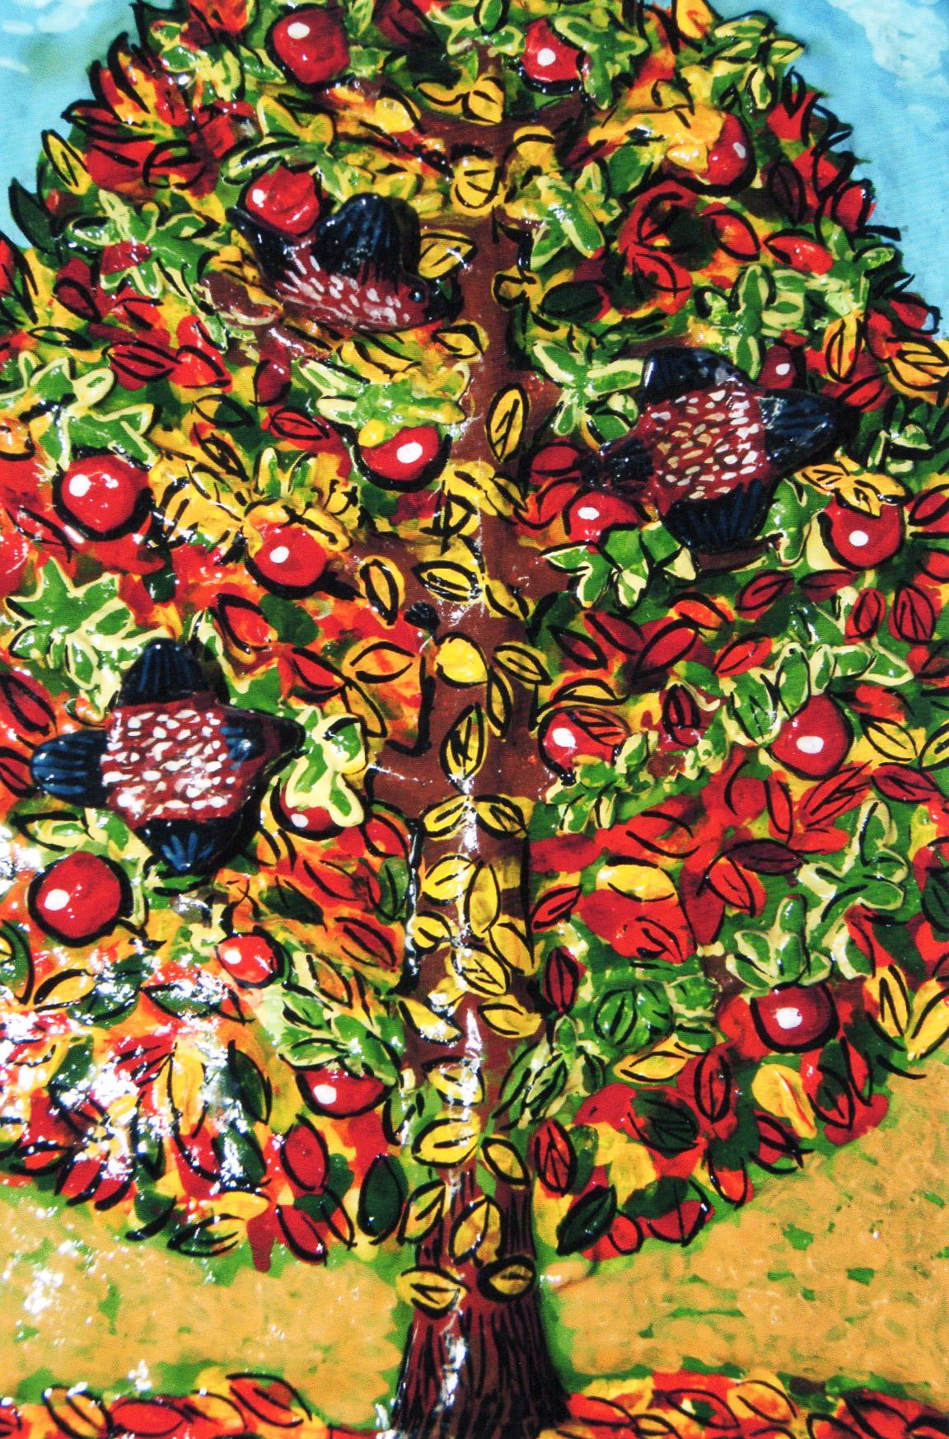
Работу выполнил Серебрянский Ваня 12 лет (глина, гуашь, лак) скульптура рельефом.

